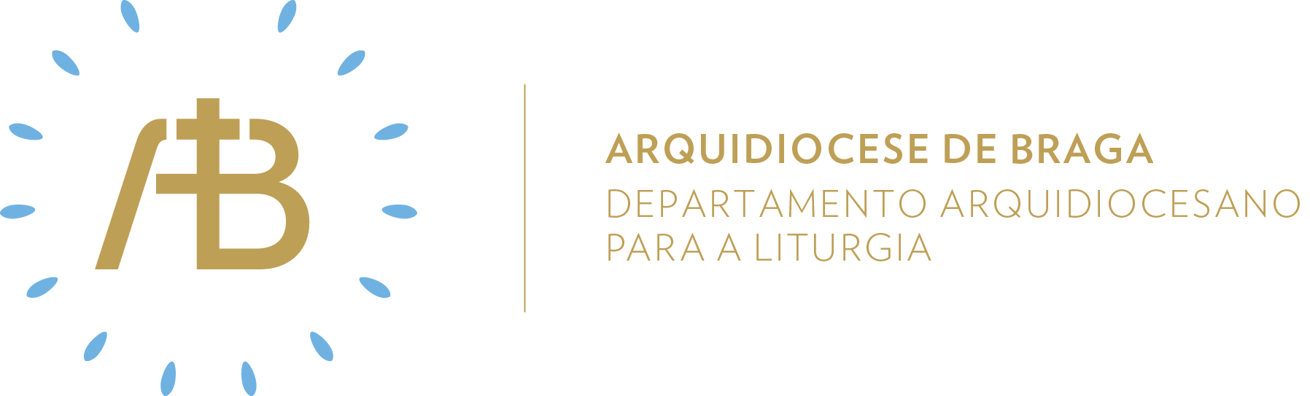**Ano B**

**Tempo Comum**

**Domingo XIX**

**Semear a Palavra**

“O pão que Eu hei de dar é a minha carne, que Eu darei pela vida do mundo”

**Celebrar em comunidade**

**Itinerário simbólico**

Arranjo diante do altar, incluindo um pão e uma imagem do “rosto de Cristo”.

**Sugestão de cânticos**

[Entrada]*Unidos na caridade* – H. Faria

[Apresentação dos dons] *A fé em Deus* – F. Silva

[Comunhão]*Eu sou o Pão vivo* – C. Silva

[Final] *Pelo Pão do Teu amor* – H. Faria

**Eucologia**

[Orações presidenciais] Orações para o Domingo XIX do Tempo Comum

[Prefácio] Prefácio Dominical VI do Tempo Comum

[Oração Eucarística] Oração Eucarística III

[Bênção] Bênção sobre o Povo 18

**Catequese Mistagógica**

**“Oração sobre as oblatas e fração do pão”**

Deus faz-se alimento para nos fortalecer no caminho da vida, a partir do fruto que produzimos com o nosso esforço, a nossa dedicação e a nossa caridade. Por isso, ao “iniciar a liturgia eucarística, levam-se para o altar os dons, que se vão converter no Corpo e Sangue de Cristo” (IGMR 73). “Depostas as oblatas sobre o altar e realizados os ritos concomitantes, o sacerdote convida os fiéis a orar juntamente consigo e recita a oração sobre as oblatas” (IGMR 76), com a qual se abre a Oração Eucarística.

Este momento está profundamente interligado com o gesto da fração, que precede a comunhão sacramental, porque o pão que colocamos sobre o altar para nos alimentar e para nos fortalecer no exercício da caridade, só pode cumprir a sua missão se for partido. “O gesto da fracção, praticado por Cristo na última Ceia, e que serviu para designar, nos tempos apostólicos, toda a ação eucarística, significa que os fiéis, apesar de muitos, se tornam um só Corpo, pela Comunhão do mesmo pão da vida que é Cristo, morto e ressuscitado pela salvação do mundo (1 Cor 10, 17). A fração começa depois de se dar a paz e realiza-se com a devida reverência, mas não se deve prolongar desnecessariamente nem se lhe deve atribuir uma importância excessiva. Este rito é reservado ao sacerdote e ao diácono. Enquanto o sacerdote parte o pão e deita uma parte da hóstia no cálice, a *schola* ou um cantor canta ou pelo menos recita em voz alta a invocação Cordeiro de Deus, a que todo o povo responde. A invocação acompanha a fração do pão, pelo que pode repetir-se o número de vezes que for preciso, enquanto durar o rito. Na última vez conclui-se com as palavras: dai-nos a paz” (IGMR 83).

**Introdução ao espírito celebrativo**

Em *voz off*, um admonitor introduz a assembleia no espírito da celebração, com estas palavras:

Podemos andar um pouco cansados e desalentados ou a fazer um tempo com o ritmo diferente das férias. Em todo o caso, quisemos estar aqui, reunidos em assembleia!

Neste encontro, Deus deseja alimentar-nos. A Sua Palavra saciará a nossa fome, tal como o Pão que comungaremos, enquanto membros vivos do Corpo de Jesus.

Neste ambiente de banquete festivo, na Casa de Deus, celebremos em espírito de caridade fraterna!

**Evangelho para os jovens**

Deus insiste em dar o alimento fundamental ao ser humano, para que viva de forma abundante, autêntica, verdadeira e eterna. Elias é o caso de alguém que se sente acariciado com este gesto de partilha de Deus.

Esta vontade de Deus de alimentar o ser humano torna-se ato na pessoa de Jesus Cristo, que é o próprio Pão descido do Céu, que vem alimentar as pessoas com a sua Palavra e com o seu Corpo.

Quem se alimenta de Deus não pode viver de forma superficial, dupla, inconstante, mas é chamado a configurar a sua vida com o Senhor, através de atitudes concretas: recusando gestos de divisão, perdoando, amando e entregando a própria vida, a exemplo de Cristo.

**Oração Universal**

V/Caríssimos cristãos: oremos a Deus, nosso Pai, que nos enviou o seu Filho Jesus Cristo, para nos dar a conhecer a vida eterna, e digamos (ou: e cantemos), com fé:

R/*Senhor, socorrei-nos e salvai-nos.*

1. [Leitor 1] Pelo Papa Francisco, Bispo de Roma, sucessor de Pedro:

[Leitor 2] receba da Eucaristia o Pão que vem de Deus, força para dirigir a santa Igreja, oremos.

1. [Leitor 1] Por aqueles que, em cada país, se dedicam a trabalhar pelo bem comum:

[Leitor 2] reconheçam em todas as ocasiões a bondade e gratuidade de Deus, oremos.

1. [Leitor 1] Pelos cristãos que entristecem o Espírito, que os marcou com o dom da caridade:

[Leitor 2] saibam perdoar-se mutuamente e ser alimento de esperança para todos os que neles reconhecem a presença de Jesus, oremos.

1. [Leitor 1] Pelas pessoas que murmuram contra tudo:

[Leitor 2] recebam de Jesus o grande dom de se deixarem instruir pela verdade, oremos.

1. [Leitor 1] Pelos membros desta comunidade (paroquial) que estão cansados de caminhar, como Elias:

[Leitor 2] encontrem na Palavra e no Pão de Deus fonte de ânimo para prosseguirem juntos o Caminho de Páscoa em estilo sinodal e fraterno, oremos.

V/Pai Santo, que nos chamastes à fé e nos dais a comer o Pão do Céu, ensinai-nos a acreditar com todo o nosso ser na Palavra verdadeira do Evangelho e no alimento salvador da Eucaristia. Por Cristo, nosso Senhor.

R/ *Ámen.*

**Apresentação dos dons**

Propõe-se que, neste Domingo, se use incenso na apresentação dos dons, para sublinhar a centralidade do alimento que colocamos sobre o altar para se tornar Pão da Vida.

**Encontrar o Pão na Palavra**

**Meditação Eucarística**

O mistério da Encarnação não terminou no dia de Natal. O Verbo eterno de Deus fez-se carne no seio da Virgem Maria e nasceu em Belém. Todavia, a Palavra de Deus dá um passo suplementar. Após fazer-se carne em Jesus de Nazaré, faz-se pão para ser, para nós, alimento de vida eterna. A Palavra de Deus ouvida pela boca dos profetas deu-se também a ver na pessoa de Jesus e, mudada em pão, o Verbo da Vida deu-se ainda a saborear. Por isso, o Salmo 34 nos convida a provar e a ver como o Senhor é bom. Ao escrever este texto, o salmista apenas conhecia o Maná do deserto, um pão que apenas ajudava a vencer a adversidade do deserto. Mas, pelo Verbo feito Pão, recebemos a vida eterna que estava junto do Pai e agora é alimento.

**Sair em missão**

O alimento que fortalece toda a nossa vida – a Palavra e o Corpo de Jesus que recebemos na Eucaristia – implicam o nosso modo de viver, para que seja uma vida abundante, cheia de graça. Por isso, nesta semana, vamos viver na lógica da caridade, partilhando gratuita e generosamente algo nosso com alguém que nos seja próximo.